Jern & Metal


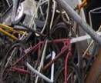

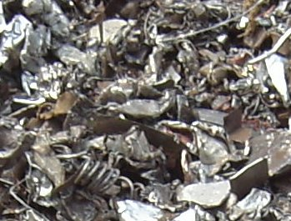

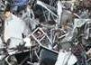

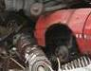

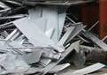

DanBørs A/S tilbyder i dag en række løsninger til afsætning af fraktioner indenfor jern & metal, til oparbejdningsvirksomheder i ind- og udland, ligesom afsætning kan ske direkte til stålværker.

DanBørs A/S afsætter primært jern & metal fraktioner for fælles-kommunale affaldsselskaber, kommuner og uafhængige oparbejdere.

DanBørs A/S har lang erfaring i afsætning af jern og metal
og gennem en aftale med DanBørs A/S får vore aftalepartnere andel i den forhandlingkraft, der fremkommer ved at tonnager puljes og udbydes sammen med vore øvrige leverandørers. Derudover får leverandører til DanBørs A/S blandt andet adgang til markedsinformation og prisudvikling, samt rådgivning til udvikling af nye fraktioner

Fra vores fælleskommunale affaldsselskaber og kommuner er den største fraktion kommunejern. Kommunejern fremkommer ved kommunale/ fælleskommunal storskraldsindsamling og fra genbrugs-stationer.

Fra andre leverandører modtages formateriale til anlæg, der typisk fremkommer fra egen oparbejdning. Der modtages også rene fraktioner der afsættes direkte til stål- og metalværker.

DanBørs A/S sikrer sammen med vore samarbejdspartnere, at gældende lovgivning til enhver tid overholdes, samt at der findes en miljørigtig og økonomisk fordelagtig løsning i alle situationer.

__________________________________

